ПОМНИТЕ!
Отношение родителей к ребенку влияет на последующее отношение ребенка к себе.
Раннее выявление случаев жестокого обращения с детьми и оказание им своевременной и всесторонней помощи минимизирует вред развития, способствуют профилактике социального сиротства, суицидов несовершеннолетних.

ОТВЕТСТВЕННОСТЬ
родителей (законных представителей) за насилие над детьми
1. УГОЛОВНАЯ: (ч.ч. 3,4 ст. 131, ч. 3 ст. 132, .ст. 156 Уголовного кодекса РФ)
Санкции: лишение свободы на срок до 20 лет.

2. АДМИНИСТРАТИВНАЯ: (ст. 5.35 КоАП РФ)
Санкция:
-предупреждение;
-штраф от 100 руб. до 500 руб.

3.ГРАЖДАНСКО-ПРАВОВАЯ – отобрание ребенка при непосредственной угрозе жизни или здоровью.
Последствия:
- ограничение в родительских правах;
- лишение родительских прав

СДЕЛАЕМ ВМЕСТЕ НАШИХ ДЕТЕЙ СЧАСТЛИВЫМИ!

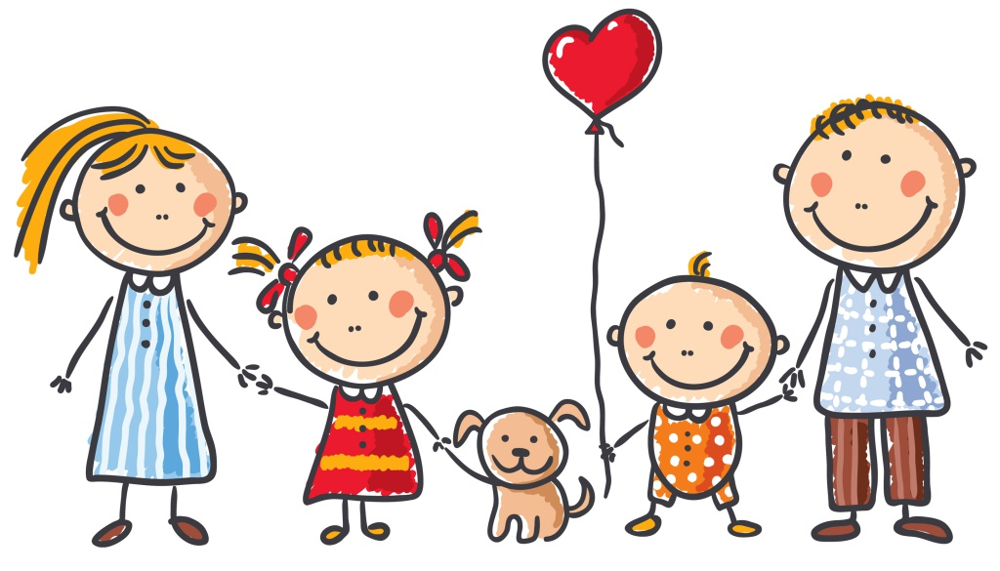

Прокуратура Вологодской области.
Адрес: г. Вологда, ул. Пушкинская, д. 17,
тел. 72-48-47

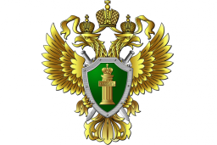

ПРОКУРАТУРА ВОЛОГОДСКОЙ ОБЛАСТИ

ДЕТСТВО БЕЗ СЛЕЗ

(памятка для родителей)

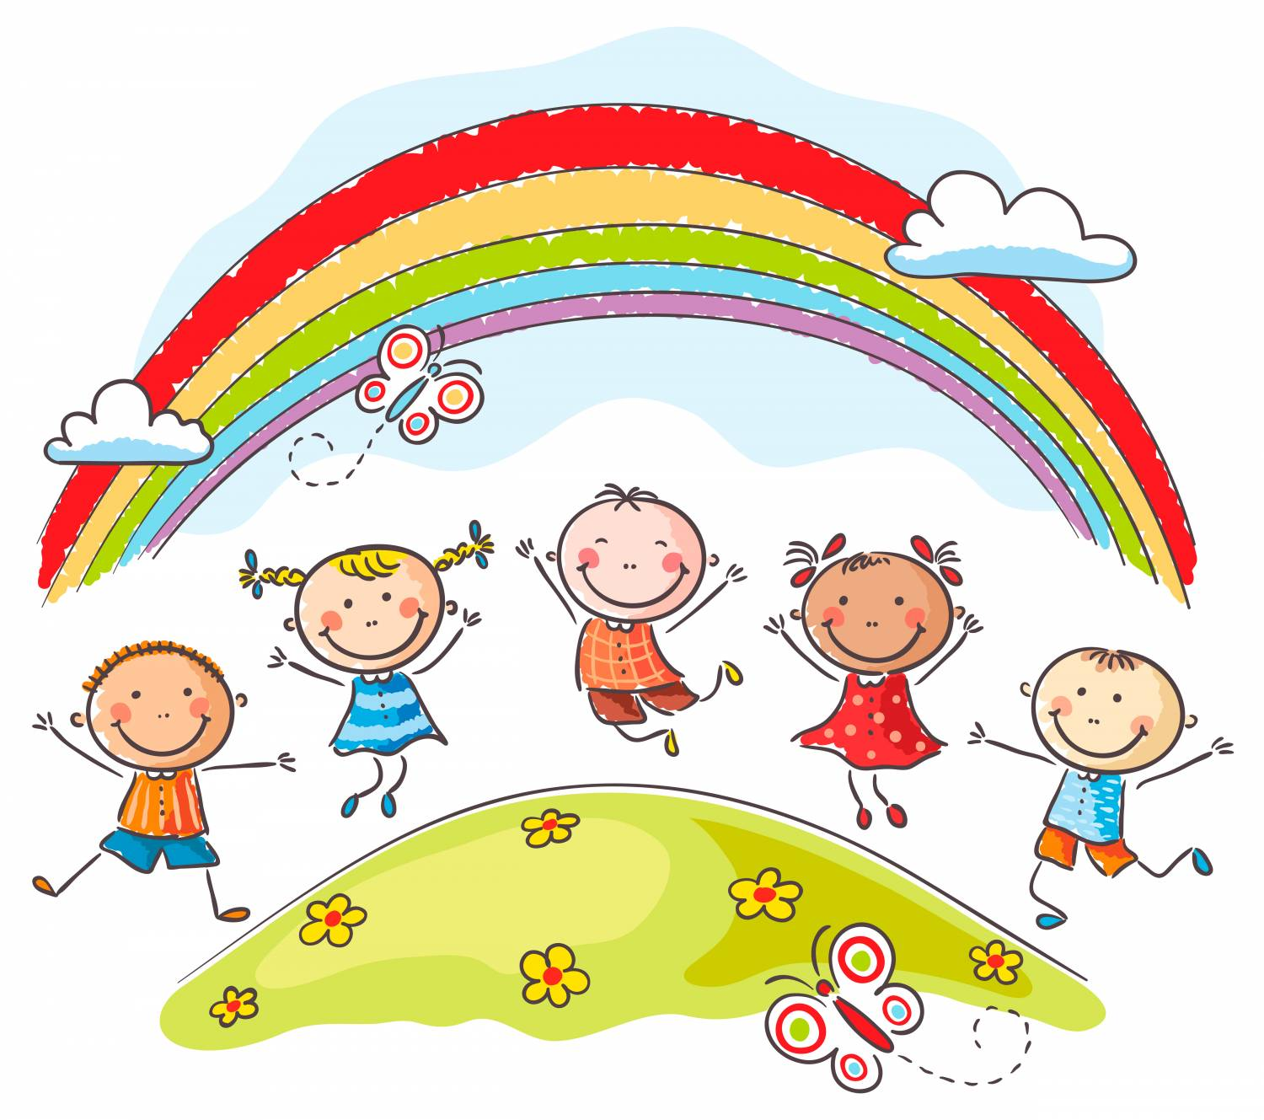

г. Вологда

2017 год

3. Эмоциональная жестокость.
Эмоциональное оскорбление - высказывания или действия, которые заставляют ребенка думать, что он нежеланный, никчемный.
Взрослые могут кричать, угрожать, игнорировать ребенка, унижать словом, контролировать свободу, принуждать.
4. Сексуальная жестокость.
Сексуальное насилие - любой сексуальный контакт между взрослым и ребенком и являющийся уголовно наказуемым деянием, или между старшим ребенком и младшим, а также демонстрация несовершеннолетним снимков и фильмов порнографического содержания.
5. Пренебрежение ребенком.
Оставление ребенка без присмотра, отсутствие должного обеспечения основных потребностей ребенка в пище, еде, одежде, жилье, образовании, воспитании и т.п.
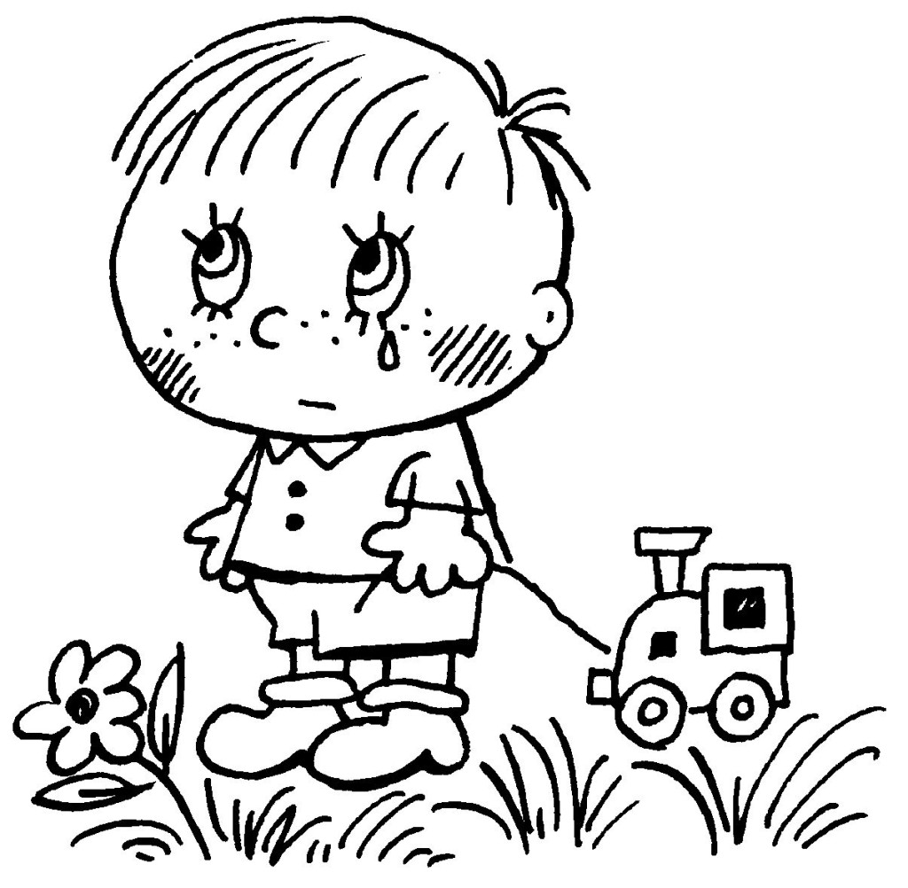

Последствия домашнего насилия для детей:
- задержка физического и психического развития;
- деформация личности;
- психопатические заболевания;
- нервно-психические заболевания;
- чувство вины и стыда;
- страх быть покинутым;
- личностные нарушения;
- трудности социализации.

СПОСОБЫ РЕШЕНИЯ КОНФЛИКТОВ В СЕМЬЕ:
- обращение к специалистам для достижения гармонии в детско-родительских отношениях;
- достижение компромисса между ребенка и родителями;
- проявление терпимости и уважения к ребенку;
- формирование у ребенка позитивного представления о себе и своих качествах.
Дети - наиболее ранимые члены нашего общества, чьи права и свободы грубо нарушаются.
Невинные, наивные, растущие и учащиеся, они зависят от взрослых, когда речь идет об их обучении, поддержке и защите.
Но в действительности многие дети переживают ужас насилия, становятся жертвами физических, сексуальных и эмоциональных злоупотреблений со стороны взрослых своей семьи или социального окружения.
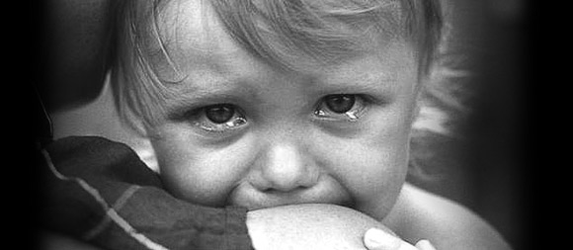

Одни формы плохого обращения с ребёнком являются открытыми, а другие более скрытыми и изощрёнными, последствия которых проявляются спустя долгое время.

Типы жестокого обращения с детьми:

1. Детская заброшенность.
Заброшенность является самой распространённой формой плохого обращения с детьми.
Этот вид неправильного влияния на развитие ребёнка можно определить как недостаток обеспечения ухода за детьми, является результатом скорее отсутствия действий, чем их совершение, поэтому его трудно выявить, результат заброшенности – увечья, случайные смерти и т.д.
Заброшенность – это пренебрежение нуждами ребёнка, отсутствие элементарной заботы о ребёнке, в результате чего нарушается его эмоциональное состояние и появляется угроза его здоровью или развитию.
2. Физическое насилие.
Нанесение ребенку физических травм, различных телесных повреждений, которые причиняют ущерб здоровью ребенка, нарушают его развитие и лишают жизни. Это избиения, истязания, пощечины, хватания, пинки, ожог и порезы и др.

